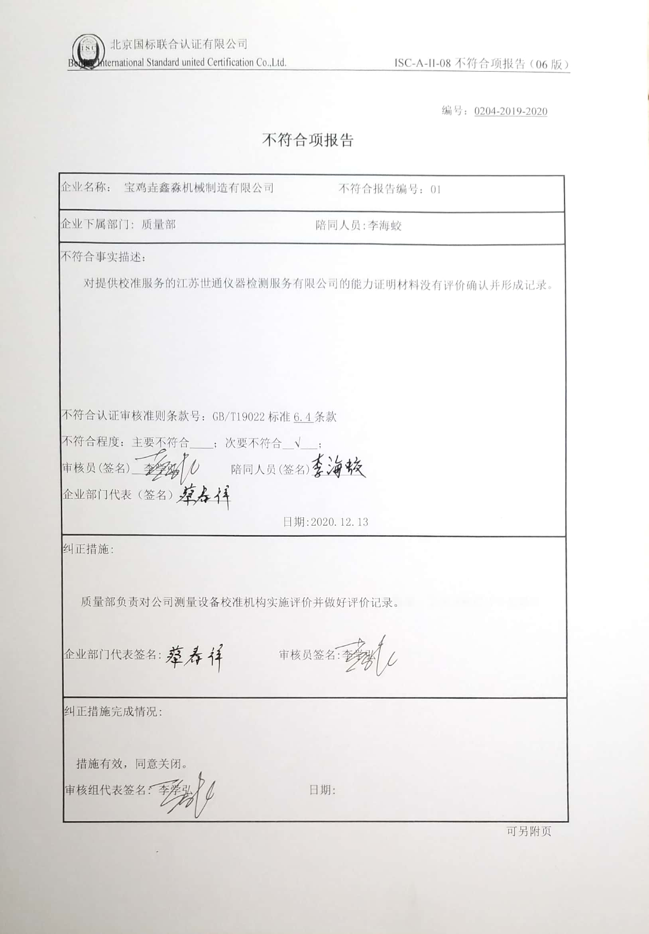编号：0204-2019-2020

**不符合项报告**

|  |
| --- |
| 企业名称： 宝鸡垚鑫淼机械制造有限公司 不符合报告编号：01 |
| 企业下属部门: 质量部 陪同人员:李海蛟 |
| 不符合事实描述：  对提供校准服务的江苏世通仪器检测服务有限公司的能力证明材料没有评价确认并形成记录。  不符合认证审核准则条款号：GB/T19022标准6.4条款  不符合程度：主要不符合____；次要不符合__√___；  审核员(签名)__李学弘 陪同人员(签名)_________  企业部门代表（签名）_________  日期:2020.12.13 |
| 纠正措施:  质量部负责对公司测量设备校准机构实施评价并做好评价记录。  企业部门代表签名: 审核员签名:李学弘 |
| 纠正措施完成情况:  措施有效，同意关闭。  审核组代表签名: 李学弘 日期: |

可另附页